Конспект урока в форме заседания научного клуба
младших школьников на основе системы
учебников «Перспективная начальная школа»

Автор: учитель начальных классов Серова Людмила Николаевна

Муниципальное образовательное учреждение
«Средняя общеобразовательная школа № 17» г. Вологда

Тема урока-заседания: «Твоя безопасность на улице»
(12 заседание клуба, 2 класс)
Цель: Обучение безопасному поведению детей на улице.
Задачи: 1)Познакомить детей с правилами безопасного поведения на улице.
2)Закреплять знания основных правил дорожного движения.
3)Воспитывать культуру поведения на улице
4)Развивать наблюдательность и бдительность детей.
Планируемые результаты: Формирование установки на здоровый и безопасный образ жизни, нетерпимости и умения противостоять действиям и влияниям, представляющим угрозу для жизни, здоровья, безопасности личности.
Составление правил действий в опасных ситуациях на улице, которые учащиеся будут использовать в повседневной жизни.
Оборудование: компьютер, мультимедиоприставка, экран, изображения дорожных знаков «Дети», «Пешеходный переход», «Остановка автобуса», «Движение пешеходов запрещено», «Движение на велосипедах запрещено», «Железнодорожный переезд со шлагбаумом», «Железнодорожный переезд без шлагбаума», карточки для работы в группах, памятка, учебник и тетрадь «Окружающий мир» 2кл, 2ч авторы О.Н. Федотова, Г.В. Трафимова, С.А. Трафимов;
Ход урока
Этап урока | Деятельность учителя,  председателя клуба, члена ЮИД | Деятельность учащихся | УУД
1.Организационный момент  Включение учащихся в деятельность.  2.Актуализация знаний  Повторение изученного материала, необходимого  для выявления затруднения в деятельности учащихся  3.Постановка учебной задачи  Обсуждение затруднени,проговаривание цели и темы урока.  4.«Открытие» нового знания  Осуществление решения учебной задачи.  5.Физминутка  Снятие напряжения в учебной деятельности детей.  6.Решение учебной задачи  Осуществление решения учебной задачи.  7.Рефлексия  Осознание учащимися своей деятельности, самооценка результатов своей деятельности и деятельности класса.  урока  8.Домашнее задание. | -О каком разумном живом организме мы узнали на уроках окружающего мира?  -Все ли мы с вами узнали о человеке?  -Что ещё нам предстоит сделать, чтобы наши знания были полными?  -Какие условия необходимы для жизни человека на Земле?  -Какие из условий человек создает себе сам?  -Что будет происходить с человеком, если он не будет выполнять, хотя бы одно из условий?  -От чего зависит здоровье человека?  -Что мы должны делать, чтобы уберечь себя от болезней?  -А могут ли беды подстерегать нас на улице? Можем ли мы как-то обезопасить себя?  -Как вы считаете, на какой вопрос предстоит ответить?  (открыть тему)  -Что необходимо соблюдать на улице, чтобы себя обезопасить?  ( открыть на доске)  -Где найти такие правила?  -Что необходимо сделать, чтобы мы могли их использовать каждый день?  Сегодня наше занятие пройдет в форме заседания клуба  Выборы председателя, который сообщает повестку (план урока, на доске) заседания:  1.Вести из села Мирного.  2.Правила действий в опасных ситуациях на улице.  3.Правила дорожного движения.  (план на доске)  1.Вести из села Мирного (рассказывает председатель)  В школе села Мирное прошло аналогичное заседание, на которое был приглашён участковый инспектор Пётр Александрович Иванов (дедушка Маши и Миши). Он рассказал, какие опасности могут подстерегать на улице (слайд 1).  Посмотрите на рисунки (слайды 2,3,4,5).  -Что может угрожать на улице?  -Каким нужно быть, чтобы избежать на улице эти опасности?  Петр Александрович рассказал о террористах.  –Прочитайте в словаре учебника значение этого слова.  2.Правила действий в опасных ситуациях (слово предоставляется учителю).  Террористы специально оставляют предметы, начиненные взрывчаткой.  -Как необходимо поступить, если вы обнаружили забытые предметы?  -Назовите знакомых взрослых (не своих родственников).  -Кого можно назвать незнакомым?  -Как нужно вести себя при встрече с незнакомым человеком? Почему?  Работа в группах  Прочитай ситуацию. Выбери правильный вариант ответа. Объясни свой выбор (приложение 1).  1 группа. Незнакомый человек приглашает прокатиться на машине и показать ему, где находится музей.  а) извините, я не могу поехать без разрешения взрослых.  б) хорошо, если это займёт немного времени.  в) не приставайте ко мне.  2 группа. Незнакомый человек говорит, что ваши родители попросили забрать вас из школы.  а) я вас не знаю, отойдите от меня.  б) я пойду с вами, если вы купите мне мороженое.  в) сейчас перезвоню родителям и узнаю, кто должен меня забрать.  3 группа. Незнакомый человек говорит, что у его кошки родились котята, он предлагает их посмотреть и даже обещает подарить одного.  а) Если котята красивые, то пойдемте.  б) оставьте свой адрес, я зайду позже со своими родителями.  в) меня не интересуют ваши котята.  4 группа. Незнакомый человек говорит, что потерял на пустыре кошелёк и просит помочь ему в поисках.  А) я не могу вам помочь, но вам поможет мой папа, сейчас я его позову.  Б) это ваши проблемы, сами ищите.  В) пойдёмте, поищем.  -Что общего в ответах всех групп?  -Как быть, если от вас требуют незнакомые люди «пойти с ними»?  -Назовите первое правило безопасного поведения на улице  -Если вы видите, что другого ребёнка увозят незнакомые люди, а он при этом сопротивляется, что делать?  -По какому номеру телефона можно позвонить в полицию? (приложение 2)  -Назовите второе правило безопасного поведения на улице.  -С какими животными мы делим улицу?  Рассмотрите рисунки в учебнике с.84. Чего не следует делать в этих ситуациях, чтобы не стать нарушителем? Расскажите об этом соседу.  -Назовите третье правило поведения на улице.  Физминутка  Мы немножко отдохнем.  Встанем, глубоко вздохнём.  Руки в стороны, вперёд.  Мы по городу гуляли,  И за многим наблюдали.  Дружно хлопаем руками.  Дружно топаем ногами.  Хорошо мы погуляли и немножечко устали!  3.Правила дорожного движения.  Председатель заседания представляет члена ЮИД. Вопросы задает член ЮИД:  -Кто является участником дорожного движения?  -Только ли водители должны соблюдать правила дорожного движения? Зачем нужны правила пешеходам?  - Где должны двигаться пешеходы?  Работа в тетради  с.49, задание 68  Отметить опасные участки маршрута из дома в школу. Объясните свой выбор.  -Как найти место перехода?  -Как выглядит знак «Пешеходный переход»? (приложение 3)  А теперь я проверю, как вы знаете другие дорожные знаки. Отгадайте загадки и найдите эти дорожные знаки в учебнике с.82-83.  1.Этот знак ну очень строгий.  Коль стоит он на дороге.  Говорит он нам: « Друзья.  Ездить здесь на велосипеде нельзя»  (приложение 4)  2.В этом месте пешеход  Терпеливо транспорт ждет.  Он пешком устал шагать,  Хочет пассажиром стать.  (приложение 5)  3.Посреди дороги дети.  Мы всегда за них в ответе.  Чтоб не плакал их родитель,  Будь внимательней, водитель!  (приложение 6)  4.Не один здесь знак, а много:  Здесь железная дорога!  Рельсы, шпалы и пути-  С электричкой не шути.  (приложение 7)  5.В дождь и в ясную погоду  Здесь не ходят пешеходы.  Говорит им знак одно:  «Вам ходить запрещено!»  (приложение 8)  (Все названные детьми знаки появляются на доске)  -Давайте распределим знаки на группы.  1. «Движение пешеходов запрещено»  «Движение на велосипедах запрещено»  -Что общего в знаках?  -Назовите эту группу знаков.  2. «Пешеходный переход»,  «Место остановки автобуса…»  -Что общего в знаках?  -Назовите эту группу знаков.  3. «Дети»  «Железнодорожный переезд без шлагбаума»  «Железнодорожный переезд со шлагбаумом»  -Что общего в знаках?  -Назовите эту группу знаков.  Работа в тетради  С.50, задание 69  1.Обозначь дорожные знаки цифрой, соответствующей названию.  Дополни текст.  Проверка работы.  2.Дорисуйте дорожные знаки.  Проверьте себя по учебнику.  -Зачем пешеходам нужны правила дорожного движения? Какие знаки должен знать пешеход?  Назовите, какие правила безопасного поведения на улице мы ещё узнали.  -Какую тему сегодня изучали?  -Какие правила безопасного поведения мы назвали?  -Как нам удалось составить правила?  -Когда мы будем их использовать?  Председатель закрывает заседание клуба и раздает детям памятки «Безопасного поведения на улице» (приложение 9)  Учебник с 80-85, отвечать на вопросы. Тетрадь, с 49.  На выбор:  1.Нарисовать свой безопасный маршрут из дома в школу. Отметить опасные места.  2.Оформить памятку «Безопасное поведение на улице» | - О человеке  Ответы детей  -Здоровая пища,  чистый воздух и вода, тепло и свет.  -Все, кроме света.  -Заболеет.  -Здоровое питание, соблюдение режима дня, занятие спортом, правильное использование одежды, чистый воздух, вода.  -Мыть руки, овощи, фрукты,  Пить кипячёную воду, проветривать помещение, не переохлаждаться.  Ответы детей  -Безопасность на улице.  -Знать и  соблюдать правила безопасного поведения.  Ответы детей  Составить памятку  -Забытые предметы, открытый люк, выкатившийся на проезжую часть мяч, собаки в стаях.  Внимательным,  осторожным.  Дети работают со словарями учебника.  -Сообщить об этом взрослым.  -Соседи, друзья.  -Людей, с которыми не общались  -Осторожно. Вежливо. Может кому-то нужно узнать время, дорогу.  Выполняют работу в группах.  Вариант ответа-а.  Вариант ответа-в.  Вариант ответа-б.  Вариант ответа-а.  -Нужно быть осторожными, но вежливыми.  -Кричать, звать на помощь взрослых.  1.Будь осторожен с незнакомыми предметами и людьми на улице  -Звать на помощь взрослых, запомнить номер машины, сообщить об этом в полицию.  «02»  2.Если стал свидетелем опасной ситуации на улице, позвони в «02» или сообщи взрослым.  3.Будь осторожен на улице с собаками.  Дети выполняют движения на месте.  -Пешеходы и водители.  -Безопасно передвигаться по улицам города.  По тротуарам, обочинам.  Выполняют задание в тетради.  -«Зебра», знак «Пешеходный переход»  -Прямоугольник синего цвета, белый треугольник внутри, пешеход, идущий по «зебре»  Дети отгадываю загадки  -«Движение на велосипеде запрещено»  -«Место остановки автобуса, троллейбуса, трамвая»  -«Дети»  -«Железнодорожный переезд»  -«Движение пешеходов запрещено»  Распределяют знаки по группам  -Круглые, с красной каймой.  -Запрещающие  -Прямоугольные, голубого цвета.  -Указательные  -Треугольные, с красной каймой.  -Предупреждаю- щие  Выполняют задание в тетради  Проверяют свою работу.  -Обезопасить свою жизнь, дорожные знаки  4.Соблюдай правила дорожного движения.  5.Изучай дорожные знаки.  Ответы детей. | Л.:  Развитие мотивов учебной деятельности и формирование личностного смысла учения  Р.: Постановка учебной задачи на основе соотнесения  того, что уже известно и усвоено учащимся, и того, что еще неизвестно  Р.:  -определение, формулировка учебной задачи на уроке в диалоге с учителем;  Р.: определение последовательности промежуточных целей с учетом конечного результата; составление плана и последовательности действий  П.:  осуществлять поиск необходимой информации для выполнения учебных заданий с использованием учебной литературы.  Р.:  преобразование практической задачи в познавательную.  П.:  осуществление выбора наиболее эффективных способов решения задач в зависимости от конкретных условий;  осуществление сравнения, самостоятельно выбирая основания и критерии для логических операций;  К:  Умение договариваться, находить общее решение,  Умение аргументировать свое предложение, убеждать и уступать  Л:  Формирование установки на здоровый и безопасный образ жизни, нетерпимости и умения противостоять действиям и влияниям, представляющим угрозу для жизни, здоровья, безопасности личности  Р.: выделение и осознание учащимся того, что уже усвоено и что еще подлежит усвоению, осознание качества и уровня усвоения  П.:  -сравнивание и группировка предметов, их образов по заданным и самостоятельно выбранным основаниям  .  Р.: выделение и осознание учащимся того, что усвоено и осознание качества и уровня усвоения

Приложение 1.

Прочитай ситуацию. Выбери правильный вариант ответа. Объясни свой выбор.
(1 группа)
Незнакомый человек приглашает прокатиться на машине и показать ему, где находится музей.
а) - Извините, я не могу поехать без разрешения взрослых.
б) - Хорошо, если это займёт немного времени.
в) - Не приставайте ко мне.

Прочитай ситуацию. Выбери правильный вариант ответа. Объясни свой выбор.
(2 группа)
Незнакомый человек говорит, что ваши родители попросили забрать вас из школы.
а) я вас не знаю, отойдите от меня.
б) я пойду с вами, если вы купите мне мороженое.
в) сейчас перезвоню родителям и узнаю, кто должен меня забрать.

Прочитай ситуацию. Выбери правильный вариант ответа. Объясни свой выбор.
(3 группа)
Незнакомый человек говорит, что у его кошки родились котята, он предлагает их посмотреть и даже обещает подарить одного.
а) Если котята красивые, то пойдемте.
б) оставьте свой адрес, я зайду позже со своими родителями.
в) меня не интересуют ваши котята.

Прочитай ситуацию. Выбери правильный вариант ответа. Объясни свой выбор.
(4 группа)
Незнакомый человек говорит, что потерял на пустыре кошелёк и просит помочь ему в поисках.
А) я не могу вам помочь, но вам поможет мой папа, сейчас я его позову.
Б) это ваши проблемы, сами ищите.
В) пойдёмте, поищем.

Приложение 9.

Памятка «Безопасного поведения на улице»

1.Будь осторожен с незнакомыми людьми и предметами на улице.
2. Если стал свидетелем опасной ситуации на улице, сообщи об этом взрослым или позвони в «02».
3. Будь осторожен на улице с собаками.
4.Соблюдай правила дорожного движения.
5.Изучай дорожные знаки.

Приложение 2
0 2

Приложение 3
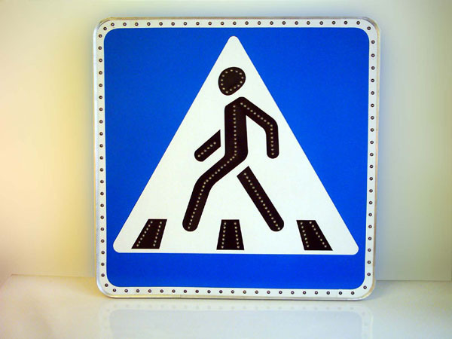
Приложение 5
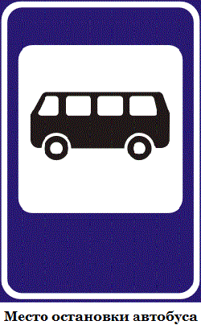

Приложение 4
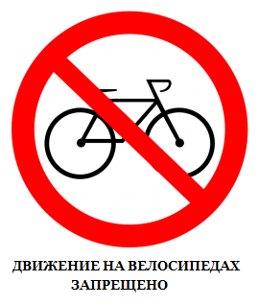

Приложение 8
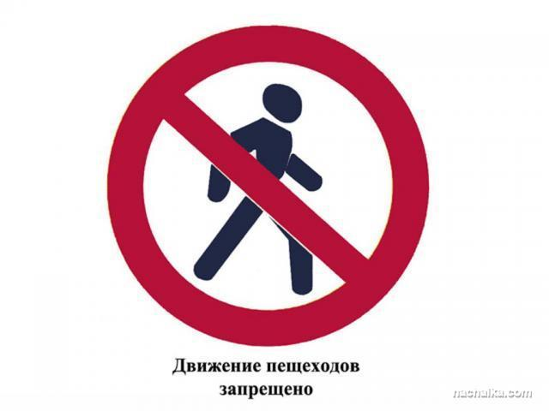

Приложение 6
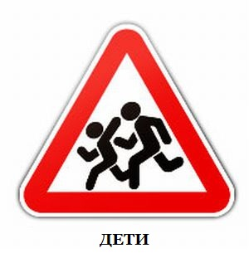

Приложение 7

Приложение 7

